ΓΡΑΠΤΗ ΕΡΓΑΣΙΑ εξώφυλλο

Αγαπητά παιδιά

Το εργαστηριακό μέρος του μαθήματος της Τεχνολογίας συνδέεται με την λειτουργία του σχολείου. Η γραπτή εργασία, όμως, συντάσσεται στο σπίτι και όταν ολοκληρωθεί γράφεται ψηφιακά σε ένα αρχείο. Είναι ο τρόπος που παραδίδεται όταν ολοκληρωθεί.

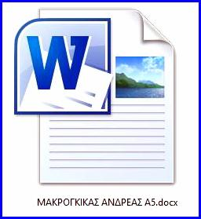Η εργασία γράφεται σε ένα **«κειμενογράφο»,** που είναι γνωστότερος ως **Word**, όσοι χρησιμοποιούν το **office** της Microsoft ή **Writer** αν χρησιμοποιείται το **LibreOffice**, το οποίο είναι δωρεάν και βρίσκεται στο **Διάλειμμα (https://to-dialeimma2.blogspot.gr/)** στην δεξιά στήλη ώστε να κατεβάσετε στον υπολογιστή σας όλη τη σουΐτα γραφείου (κειμενογράφο, υπολογιστικό φύλλο και παρουσίαση). Το **office** της Microsoft μπορείτε να το χρησιμοποιείτε δωρεάν αν ανοίξετε email στο Hotmail!

Ο **«κειμενογράφος»** με την εργασία σας φέρει το ονοματεπώνυμο σας και το τμήμα σας, όπως φαίνεται στην εικόνα.

**ΕΞΩΦΥΛΛΟ δημιουργείστε το δικό σας**

Η πρώτη σελίδα αποτελεί το εξώφυλλο στο οποίο πρέπει να αναγράφονται: **όνομα-επώνυμο**, **τάξη-τμήμα**, **τεχνολογική ενότητα** και **θέμα** (αυτό που μελετάς και κατασκευάζεις), καθώς και τα: **σχολικό έτος, σχολείο** και **μάθημα**.

Το εξώφυλλο καλύπτει όλη την σελίδα του κειμενογράφου και για να είναι πιο ελκυστικό μπορείτε να παρέμβετε αισθητικά. Να το στολίσετε με κάποια εικόνα, που μπορεί να είναι φωτογραφία ή εικαστικό που καλύπτει όλη την σελίδα ή μέρος της.

Πειραματιστείτε με το είδος (πεζά, κεφαλαία), τη γραμματοσειρά, το μέγεθος και το χρώμα των γραμμάτων. Κάντε το ίδιο και με την εικόνα η οποία πρέπει να εμπνέεται από το θέμα. Δημιουργείστε το εξώφυλλο της εργασίας σας, δίνονται και δύο παραδείγματα. Στο ένα η εικόνα καλύπτει το «κενό» της σελίδας και στο άλλο η εικόνα καλύπτει όλη την σελίδα.

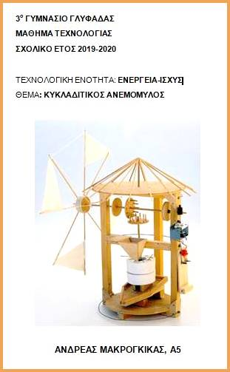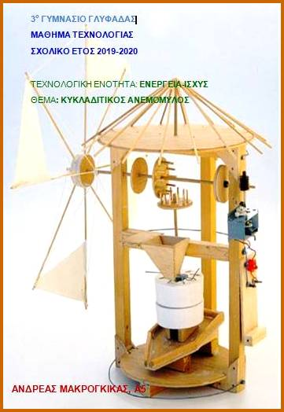

ΕΝΔΙΑΦΕΡΟΥΣΑ ΣΗΜΕΙΩΣΗ: Για να ελέγχεται η θέση της εικόνα σε σχέση με το κείμενο πηγαίνετε στην **Διάταξη σελίδας** και στην συνέχεια στις επιλογές **Θέση** και **Αναδίπλωση κειμένου,** όπου δίνονται πολλές δυνατότητες που διευκολύνουν τις προσωπικές αισθητικές επιλογές.